インダクタンスと静電容量　　　　　　　　　　　　　　　　　　　　60208849　　坂部昭憲

１、実験の目的

自作のコイルとコンデンサーを使った回路で電気的共振を観察し、インダクタンスと静電容量を測る。

２、原理

（１）インダクタンス



（２）静電容量

*V*

*Ⅰ*

*Ⅰ*

＋＋＋＋＋＋＋＋＋＋―――――――――――＋

＋*Q*

－*Q*

　　　右図のように電気を流さない物質または

　　真空で隔てられた一対の電極に電位差*V*

　　を与えると、それぞれに＋*Q*、*-Q* の電荷が

蓄えられ、コンデンサーとして働く。

　このとき、*Q*と*V*の関係は定数*C*を用い

*Q=CV*

と表される。このときの定数*C*をこのコンデ

ンサーの静電容量といい、単位はF（ファラッド）

を用いる。





コイルとコンデンサーを直列につないだとき、その両端にかかる電圧は



しかし、実際は銅線の抵抗や誘電体の損失のため、*I₀*→∞とはならない。

3、実験方法

A実験

まず、ボビンに銅線を巻いてコイルを作った。ボビンの下部に20回ほど巻いて励振コイルとした。励振コイルから少し離れたところに100回巻いて主コイルとした。主コイルの半径は12.7ｍｍ、長さは24.0mmとなった。銅線の両端をサンドペーパーで磨き、各線をターミナルに接続した。つぎに励振コイルがつながったターミナル１，２に発信機を接続し、主コイルがつながったターミナル３，４にオシロスコープを接続した。さらにターミナル１，２にコンデンサーをひとつ接続し、閉回路を作った。閉回路ができたら、発信機から正弦波を入力し、ターミナル3，4間に生じる交流電圧をオシロスコープで観察した。発振機の周波数をいろいろ変えて、そのときの振幅を記録した。振幅が最大となるときの周波数（共振周波数）を*f₀、*さらにその前後で振幅が最大値の**となる周波数を*f₁、f₂* とした。ここでは1.03nFと4.74ｎFのコンデンサーをそれぞれ用い、実験を行った。

B実験

幅3ｃｍ、長さ30㎝のアルミホイル2枚と、幅4㎝、長さ30㎝の塩化ビニル製ラップフィルム2枚を交互に重ね、アルミが内側になるように赤鉛筆にまいてコンデンサーを作成した。このときまき終わりの部分でアルミがはみ出るように巻いた。今回は2㎝はみ出した。このコンデンサーをＡ実験で作った回路につなげ、ターミナル３，４間に生じる交流電圧を同様にオシロスコープで観察した。同様に*f₀、f₁、f₂* を記録した。

４、結果

A実験データ表

|  |  |
| --- | --- |
| 1.03nFコンデンサー | |
| 周波数（ｋHz） | 振幅（Ｖ） |
| 303.2 | 0.35 |
| 321.4 | 0.52 |
| 341.1 | 1.25 |
| (*f₁*=)348.6 | 2.19 |
| (*f₀*=)356.7 | 3.10 |
| (*f₂*=)361.2 | 2.19 |
| 380.4 | 0.75 |
| 403.5 | 0.40 |
| 423.1 | 0.30 |
| 440.4 | 0.22 |

|  |  |
| --- | --- |
| 4.74nFコンデンサー | |
| 周波数（ｋHz） | 振幅（Ｖ） |
| 100.3 | 0.075 |
| 121.3 | 0.110 |
| 141.2 | 0.220 |
| (*f₁*=)164.7 | 1.270 |
| (*f₀*=)167.6 | 1.800 |
| (*f₂*=)172.0 | 1.270 |
| 180.2 | 0.700 |
| 200.8 | 0.210 |
| 224.3 | 0.120 |
| 242.2 | 0.100 |

B実験　データ表

|  |  |
| --- | --- |
| 自作コンデンサー | |
| 周波数（ｋHz） | 振幅（Ｖ） |
| (*f₁*=)180.8 | 0.49 |
| (*f₀*=)190.1 | 0.70 |
| (*f₂*=)199.7 | 0.49 |

A実験に関して、上の表をグラフに表すと次のようになる。

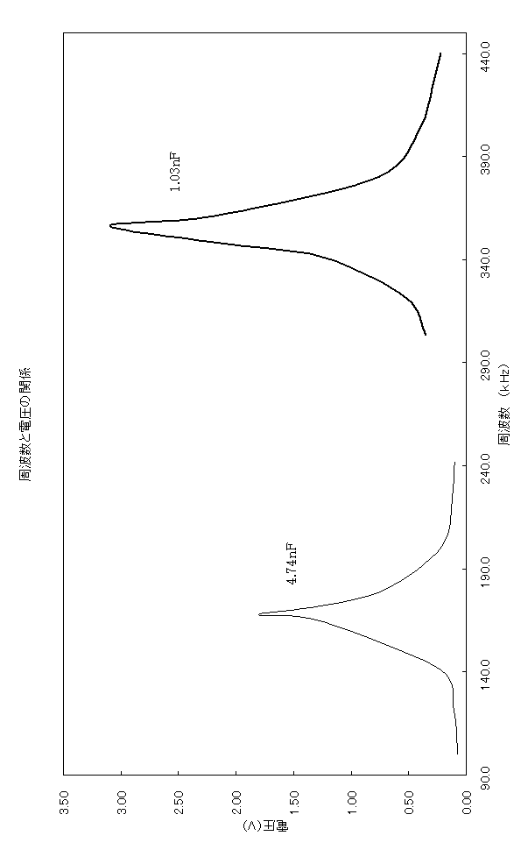

５、考察





となった。相対誤差は0.044であった。



B実験に関して、実験値から自作コンデンサーの静電容量を求め、理論値と比較してみる



一方理論値は



以上より、相対誤差は0.42となり、かなり大きな誤差が生じた。

ここでA実験と同様に、Q値を求める。



璃論値との誤差の要因として考えられること

A実験

1. コイルの巻数の数え間違い
2. コイルの半径、長さの測定誤差
3. *ｆ₀、ｆ₁、ｆ*₂の読み取り誤差
4. 長岡係数の誤差

B実験

1. 極板が隙間なく巻かれていなかった
2. ラップフィルムの厚さが正確ではない
3. アルミホイルの面積の誤差
4. 比誘電率が正確ではない

A実験について

1. のとき

実際には巻き数95回だったとする。このとき、*Ｌ*の理論値は上で求めた0.90倍となる。

1. のとき

コイルの半径が測定値より実際に0.5ｍｍ長かったとすると、*Ｌ*は上で求めた理論値の1.08倍となる。

1. のとき

*ｆ₀*が測定値より実際に１ｋＨｚ高かったら、*Ｌ*は上で求めた実験値の0.99倍となる。

1. のとき

今回の実験ではr/ｌが0.5のときの長岡係数を用いたが、実際r/ｌは0.53ほどであった。

Ｂ実験について

①,②のとき

極板間隔が実際は0.12ｍｍだったとすると、Ｃの理論値は上で求めた0.83倍となる。ちなみにこのとき理論値は4.16となり、実験値にかなり近づく。

③のとき

極板として使われた部分が2７．５ｍｍだったとすると、0.98倍となる。

*　Ｂ実験で比較的大きな誤差がでたことは、極板間隔が実際は0.1ｍｍになっていなかったことが最も大きな要因として考えられる。

実験Ｂで、断面積を２倍しているのは、鉛筆に巻くことで、電極の表も裏も極板として働くからである。